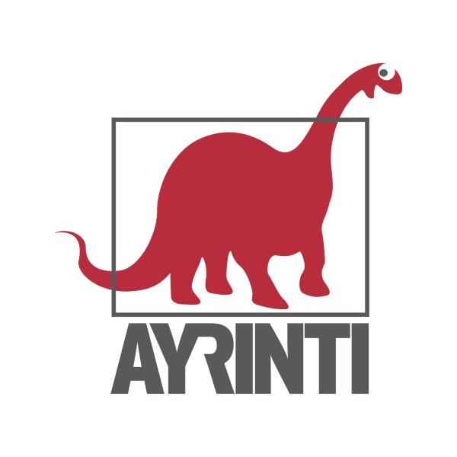
Basın Bülteni
bkz.
Banu K. Zeytinoğlu İletişim
Hande HARMANDALI
handeh@bkziletisim.com
0 541 281 12 26

ŞİİR
AYRINTI YAYINLARI,
DÎVÂN ŞAİRİ
NEF’Î’NİN KASÎDELERİNİ,
GÜNÜMÜZ TÜRKÇESİYLE OKURLARLA BULUŞTURUYOR!

Klasik Türk edebiyatının en kudretli şairlerinden Nef’î’nin Türkçe Dîvân’ı, eserin daha iyi anlaşılabilmesini sağlayan Prof. Dr. Mehmet Kanar’ın dil içi manzum çevirisiyle Ayrıntı Yayınları’ndan çıktı! Temelini Süleymaniye Kütüphanesi’ndeki yazma nüshanın oluşturduğu, aynı zamanda başka yazma ve matbu kaynaklardan da yararlanılan çalışma, okurlara sayfanın bir tarafında özgün metnini, öbür tarafında ise halk şiiri anlatımına yaslanan, sanat kaygısından uzak çevirisini sunuyor. Bazı kavramların ve isimlerin daha iyi anlaşılması için kitabın sonunda küçük bir sözlüğün de yer aldığı Dîvân, raflarda ve internet satış sitelerinde!

Yazanlar peykerüm, destümde bir peymâne yazmışlar / Vücudumu yazanlar elimde bir kadeh yazmışlar
Görüp mest-i mey-i aşk olduğum, mestâne yazmışlar / Aşk meyi sarhoşu olduğumu görüp mestâne yazmışlar
Baña teklîf-i zühd itmezdi idrâk olsa zâhidde / Zâhidde idrâk olsa, bana zâhidlik teklif etmezdi
Yazuklar kim anı âkil, beni dîvâne yazmışlar /Yazıklar olsun! Onu akıllı, beni dîvâne yazmışlar

Bilgi için: ayrintiyayingrubu.com
instagram.com/ayrintiyayinlari
twitter.com/AYRINTIYAYINEVI
facebook.com/ayrintiyayinevi

NEF’Î HAKKINDA
Nef’î (1572, Pasinler (Hasankale) -1635, İstanbul) Daha çok kasîdeleri ve hicivleri ile tanınmış dîvân şairi. Asıl adı Ömer’dir. Pasinler’de başladığı öğrenimini Erzurum’da sürdürdü. Buradayken Farsça öğrendi; şiir yazmaya başladı. Erzurum’da defterdar olan Gelibolulu Âlî tarafından kendisine Nef’î mahlası verildi. Türkçe Dîvânında bu konu ile ilgili bir şiir vardır. I. Ahmet’in saltanat yıllarında (1603 - 1617) İstanbul’a gitti. Sadrazam tarafından sultana tanıtıldı. Dîvân-ı Hümayûn’da görev aldı. Bunu Edirne ve İstanbul’daki görevleri izledi. Dört padişah devrini idrâk eden Nef’î IV. Murat döneminde şöhretinin doruğuna ulaştı. Devlet ileri gelenlerine sunduğu kasîdelerle caizeler aldı. Hırçın tabiatı ve hicviyeleri yüzünden sık sık başı ağrıdı. Bir söylentiye göre IV. Murat Nef’î’nin Sihâm-ı Kazâ’sını okurken yakınına yıldırım düştü. Padişah bunu uğursuzluk sayarak Nef’î’ye hicviye yazmasını yasakladı. Buna rağmen hicviyeye devam eden Nef’î saray odunluğunda boğduruldu; cesedi denize atıldı. Şiirde açık ve cesurca ifadeden uzak durmayan Nef’î, yabancı kelimeleri kullanmaktan, zincirleme Farsça tamlamalar yapmaktan çekinmedi. Kendine has edası ile Dîvân şiirinin büyük şairleri arasında yer buldu. Eserleri Türkçe Dîvân, Farsça Dîvân (Mehmet Atalay tarafından doktora tezi olarak çalışıldı; daha sonra yayımlandı), Tuhfetü’l-uşşâk (Bu Farsça eser Mehmet Kanar tarafından yayımlanıp nazmen Türkçeye çevrilmiştir.) ve Sihâm-ı Kazâ’dan (Türkçe hicivler mecmuası) ibarettir. Nef’î hakkında geniş bilgi ve bibliyografya için bkz. Metin Akkuş, Nef’î, DİA, 32/523-525.

MEHMET KANAR HAKKINDA
Prof. Dr. Mehmet Kanar 1954 yılında Konya’da doğdu. İstanbul Üniversitesi Edebiyat Fakültesi’nde Doğu Dilleri ve Türkoloji eğitimi aldı. Aynı fakültenin Doğu Dilleri ve Edebiyatları Bölümü’nde akademik kariyer yaptı. 2007 yılından bu yana Yeditepe Üniversitesi Türk Dili ve Edebiyatı Bölümü’nde öğretim üyesi olarak ders vermeyi sürdürüyor. Mehmet Kanar’ın gramer, sözlük, tenkidli neşir, dil öğretim seti, araştırma, sadeleştirme, çeviri, öyküleştirme çalışmaları çeşitli yayınevleri tarafından yayımlanmıştır. Sâdi-i Şirâzî, Şeyhî, Golamrizâ E’vânî, Muhammed-i İsti’lâmî, Sâdık Hidâyet, Samed Behrengi, Franz Babinger, F.W. Hasluck ve Helmut Ritter, Mehmet Kanar’ın Türkçeye kazandırdığı klasik ve modern şair ve yazarlar arasındadır.

